МБОУ Гимназия № 44

2016 год
Занятие родительского клуба «Мой ребенок – пятиклассник!»
Адаптация учащихся к обучению в среднем звене Тренинговое занятие для детей и родителей
Тимофеева Татьяна Николаевна, педагог-психолог МБОУ Гимназия № 44

Занятие родительского клуба «Мой ребенок – пятиклассник!»
Время проведения: октябрь (конец I четверти). Длительность работы: 1,5–2 часа.
Данное занятие разработано в рамках родительского клуба, хотя может быть проведено как отдельное родительское собрание. Основная цель создания и деятельности клуба - педагогическое просвещение, психопрофилактическая работа с родителями учащихся и поддержание связи школы с семьей. В течение учебного года в рамках клуба мы проводим 6–8 занятий. Их тематика различна: «Трудности подросткового возраста», «Проблемы жизненного самоопределения выпускников», «Родители и ребенок. Стили родительского поведения». Контингент родителей, участвующих в занятиях, непостоянен, он меняется в зависимости от проблематики. Но родители 5-х классов, как правило, активно участвуют в работе клуба, приходят на родительские мероприятия полным семейным составом. Поэтому данное мероприятие проводится отдельно с каждым 5-м классом. Оповещение родителей о предстоящей встрече осуществляется с помощью индивидуальных приглашений (образец представлен в Приложении Буклет для родителей). Опыт нашей работы показывает, что эффективность занятий клуба зависит от качественной подготовки. Поэтому мы широко используем не только различные диагностические методы, но и фото- и видеосъемку.
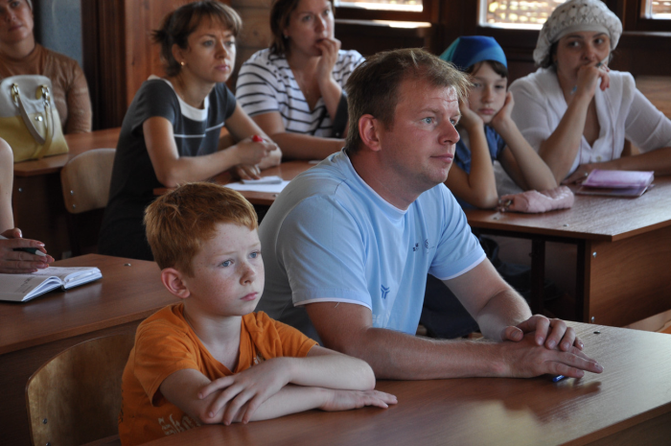Участниками данного мероприятия являются дети, родители, классный руководитель и психолог. Необходимо отметить, что учащиеся всегда с большим волнением ожидают совместные мероприятия с родителями. Обычно родительское собрание связано у них с тревогой, вызванной тем, что у них представление о родительском собрании как о мероприятии, «где их всегда ругают». Формат данного мероприятия снимает негатив восприятия родительских собраний и задает иной формат отношений – «мы вместе решаем возникшие проблемы», что важно в условиях «новой жизни» - перехода пятиклассников в среднее звено. Хотя к мероприятию необходима предварительная подготовка – оно не должно воспринимается родителями как единичное и показательно-подготовленное мероприятие. Важно выдержать формат рабочей, но радостной совместной встречи. Показать, что такие встречи будут если не всегда, то достаточно часто. Мероприятие, в котором участвуют дети, задает тональность будущим отношениям семьи с классным руководителем, психологом и школьным коллективом в целом, показывает детям принцип сотрудничества.
Цель данного занятия: психологическое просвещение родителей; знакомство их с психологическими особенностями возраста; анализ основных трудностей, возникающих при переходе учащихся в среднее звено. Причем эта информация усваивается родителями не в результате лекционного материала, а как рефлексия проведенной работы. Особое внимание необходимо уделить созданию доброжелательной атмосферы в группе, так как родители, пришедшие на занятие, обычно чувствуют себя крайне неуверенно. Одной из целей занятия является активное привлечение родителей в школьную жизнь ребенка, ведь родители часто приходят на мероприятие не только с чувством неуверенности, но и с чувством отстраненности.
Мероприятие требует некоторой предварительной подготовки, но вся подготовка укладывается в обычные формы работы, а эффект от мероприятия окупает все временные затраты на его подготовку. Нагрузка по подготовке распределяется между классным руководителем и психологом. Все подготовленные материалы могут быть размещены в портфолио класса, что будет еще одним результатом работы. Кстати, нами отмечено, что учащиеся с удовольствие пересматривают портфолио класса, когда сами включены в процесс его создания.
Предварительная подготовка
- «Карта взаимоотношений». Диагностическая процедура взаимоотношений в коллективе. (Приложение № 1). Проводит психолог в рамках работы по адаптации учащихся к обучению в среднем звене. По времени занимает 1 урок.
- Анкетирование учащихся и создание базы увлечений и хобби детей. (Приложение № 2). Проводит классный руководитель. По времени занимает 15 минут.
- Проведение упражнения «Открытое письмо родителям». (Приложение №3) Принцип технологии «открытого письма» в чем-то схож с методикой незаконченных предложений. Заключается он в том, что ребенку предлагается дописать начатые предложения по своему усмотрению - так, как ему хочется, отразив самое главное в этом письме, адресованном родителям. Проводит классный руководитель. По времени занимает 15 минут.
- Создание базы видеозаписи/фотографий «Один школьный день 5А класса». В течение одного учебного дня осуществляется съемка фрагментов уроков в классе, взаимодействия с одноклассниками и т. д., которая дает представление об особенностях и характере работы учащихся на различных уроках, о взаимодействии педагога с детьми.
- Создание буклета и приглашения для родителей. (См. Приложение Буклет)
- Создание презентации. (См. Приложение Презентация)
Оборудование и материалы
Проектор, ватманы, листы бумаги формата А4 по количеству участников, маркеры, фломастеры, цветные карандаши. Подбор музыкальных произведений.
Первый этап
Как мы знаем из опыта встреч с родителями, кто-то из родителей приходит раньше остальных, кто-то задерживается. Чтобы данное время не было «пустым», мы эти 15-20 минут сбора родителей заполняем музыкой и фотографиями. Звучит негромкая музыка. На экране фоном идут слайды из школьной жизни класса: фотографии уроков, школьных мероприятий, эпизодов перемен, школьной столовой. Важно, чтобы на фотографиях были представлены все дети класса. Фотографии несут большую информативную нагрузку и непроизвольно вводят родителей в школьную жизнь. Фотографии, на которых родители видят своего ребенка, настраивают родителей на личностное общение. Визуальный ряд непроизвольно информирует родителей о том, что мы будем говорить о наших детях, а эмоциональность и непосредственность фотографий указывает на формат работы. Эти 15-20 минут уже предварительно решают следующую задачу: создание атмосферы диалога и открытости.
Этап знакомства (10-15 минут)
Слайд 1-2.
Задачи: знакомство, создание атмосферы доверия и атмосферы диалога – понимания того, что через участие в совместной работе родители могут помочь своему ребенку в освоении школьной программы, и конструктивного взаимодействия с одноклассниками.
Психолог:
«Добрый день, уважаемые родители и дети. Сегодня у нас совместная встреча, которая называется «Мой ребенок – пятиклассник». 5 класс - это важная веха в жизни человека. 5 класс – это период бурного взросления, период ответственности, когда надо самому отвечать за свои действия и поступки: заполнен ли у тебя дневник, успеваешь ли ты писать с доски, собран ли твой портфель. Это период радости – радости от осознания, что ты занимаешься в тех же кабинетах, что и старшеклассники, что ты на равных с ними ходишь в школьную столовую, что в твоей жизни появилось много интересных школьных предметов, например, обществознание. Это период тревоги и сомнений: сможешь ли ты справиться с объемом домашних заданий, как тебя примут в классе? Это период тревог и для родителей: будет ли успешен мой ребенок, как он освоит новую учебную программу, как он приспособится к новому распорядку жизни? Вот таким вопросам посвящена наша встреча. Мы собрались, чтобы обсудить эти проблемы и найти пути их решения. Мы собрались, чтобы совместно обсудить вопросы взросления и обучения. Для начала давайте познакомимся. Меня зовут…. Я предлагаю такой способ знакомства: дети представляют своих родителей, а родители своих детей. Кроме имени, необходимо сказать несколько слов о том, кого ты представляешь. Можно рассказать, какое хобби у этого человека или какими чертами характера он обладает; или - что лучше всего он умеет делать».
Данный этап очень важен в работе. Он задает личностный формат работы - у родителей проходит чувство смущения, а процедура знакомства способствует раскрепощению и дальнейшей совместной работе в более открытой атмосфере.
Выступление классного руководителя. (10-15 минут)
Задача этого этапа: Знакомство с индивидуальными особенностями учащихся, с их увлечениями и хобби; создание доброжелательной атмосферы. Одной из задач этого этапа является возможность повышения самооценки учащихся, возможность показать ценность каждого ребенка, показать, что каждый учащийся по-своему уникален и интересен. Для родителей этот этап является возможностью увидеть своего ребенка со стороны, таким, каким они его не видят в повседневности жизни.
Слайд 3-6.
«Прошел месяц учебной деятельности, за это время ребята познакомились, подружились, узнали характер друг друга, узнали, какие у кого увлечения и хобби. Ребята нашего класса умеют дружить, многие уже имеют постоянного друга, многие умеют самостоятельно разрешать возникающие конфликты. Умеют извиниться, правильно понять свою позицию в споре или конфликте, умеют отстоять свою позицию или пойти на компромисс. Это: …….. (Звучат имена детей, которые при предварительном анкетировании указали, что имеют друга и умеют дружить). Многие ребята уметь правильно распределять и планировать свое время, проявлять самостоятельность в своих делах и в случае необходимости обращаться за помощью взрослых. Они умеют планировать свой рабочий день, вовремя делают уроки и успевают осуществить свое хобби. Это ………(Звучат имена детей, которые при анкетировании указали, что уметь правильно распределять и планировать свое время). У нас есть ребята, которые стараются учиться, стремятся овладевать знаниями, умеют заниматься самостоятельно. Они прикладывают много усилий для учебной деятельности. Это…………(Звучат имена детей, которые при анкетировании указали, что умеют заниматься самостоятельно и любят учиться). У нас есть ребята, которые имеют постоянные обязанности дома, выполняют их без напоминания, помогают родителям. Они обладают трудолюбием и ответственностью перед родителями. Это…..» (Звучат имена детей, которые при анкетировании указали, что имеют постоянные обязанности дома, выполняют их без напоминания, помогают родителям).
Должны прозвучать имена всех детей. Важно, чтобы каждый ребенок услышал, какими навыками он обладает, это не только повышает самооценку ребенка, но и научает его видеть черты личности или характера. В этом возрасте у детей еще не развита рефлексия на собственные навыки и умения. Называние вслух его навыков, даже если он и не обладает ими, но указал в анкете, дает ему шанс овладеть этими навыками. Такая работа становится для него внутренней целью. Такая работа становится зоной ближайшего развития. Если ребенка преследуют учебные неудачи в начале года, называние вслух его достоинств позволит ему почувствовать себя более значимым и поверить в себя. Более того, такие моменты можно акцентировать и, говоря о ребенке, у которого возникли проблемы с учебой, подчеркнуть его целеустремленность или настойчивость. Мы не раз отмечали, как светлеют лица детей и у них открываются внутренние резервы для развития или преодоления трудностей.
«Я должна сказать, что учащиеся нашего класса очень интересные и увлеченные ребята. Посмотрите, какими навыками они обладают и какие у них хобби и увлечения».
Важно, чтобы в презентации было отражено увлечение или хобби каждого ребенка, даже если это увлечение не столь значимо. По интонации педагога учащиеся чувствуют одобрение и интерес к себе. Такая ситуация будет способствовать повышению самооценки, повышению статуса ребенка в коллективе, закреплению увлечений. Учащиеся почувствуют ответственность за свое времяпрепровождение. Данный этап задает определенный формат работы, который тут же улавливают родители, - при воспитании ребенка работать на опережение, на зону ближайшего развития, использовать методы поощрения и веру в ребенка.
Данный этап заканчивается предложением поаплодировать столь интересному личностному потенциалу детей. Звучат аплодисменты. Слова столь интересному личностному потенциалу детей выделены жирным шрифтом. Это сделано для того, чтобы обозначить задачу: особая стилистика разговора на данном мероприятии. Нами отмечено, что у родителей очень узок словарный запас, когда они говорят о внутренних проблемах детей, иногда им «нечем говорить», высказывание о ребенке строится в формате «не хочет делать, не слушается». Поэтому наша задача перевести разговор в формат личностного потенциала детей, что мы и делаем, употребляя именно такую терминологию. И надо отметить, что и родители, и дети нас хорошо понимают и начинают говорить на языке развития, а не на языке наказания.
Этап обсуждения проблем. Взаимоотношения в школьном коллективе. (10-15 минут)
Задачи: выявить школьные проблемы учащихся, вывести обсуждение в активный режим работы, задать формат работы, когда и дети и родители решают возникшие проблемы. Задача данного этапа работы не только решить возникшие проблемы, но и нацелить на модель совместной деятельности в дальнейшем.
Психолог:
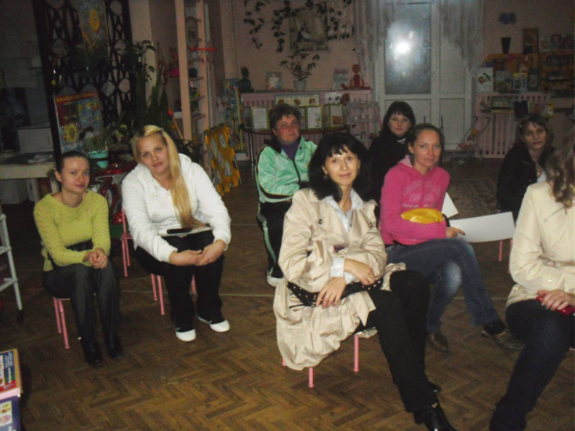Ну а теперь вернемся к школьным делам. Переход из начального в среднее звено школы является переломным, кризисным периодом в жизни каждого школьника. Любой учитель скажет, что начало 5-го класса — сложный этап, и не только для ребенка, но и для учителей, и для родителей. Проблем много, и они не ограничиваются рамками учебного процесса, а связаны также с организацией жизни в школе в целом и с умением детей жить в коллективе. Давайте попробуем определить, какими мы видим своих детей, определить, какие у них отношения в классе. Подобную работу ребята уже предварительно выполнили. После того, как выполнят родители, мы сравним результаты и обсудим тему взаимоотношений в классе.
«Карта взаимоотношений». Родителям предлагают выполнить диагностику, которую выполняли дети (См. Приложение 2). «Как вы думаете, какого цвета квадратики выбирали ваши дети, оценивая взаимоотношения в классе? Мы вам предлагаем сделать то же самое. Определите атмосферу в классе ваших детей. Итак, каждый из вас, уважаемые родители, выходит к доске, выбирает квадратик соответствующего цвета и наклеивает на ватман». У нас получится «Карта взаимоотношений». Обычно такая работа вызывает массу волнения и среди родителей, и среди учащихся. Для родителей выполнение данного упражнения всегда актуализирует вопрос «хорошо ли они знают школьную жизнь своего ребенка, часто ли они с ним об этом говорят». Родителям очень важно, чтобы результаты родительской диагностики примерно совпали с результатами детей. В таком случае они будут чувствовать себя компетентными как родители. Как правило, результаты не совпадают.
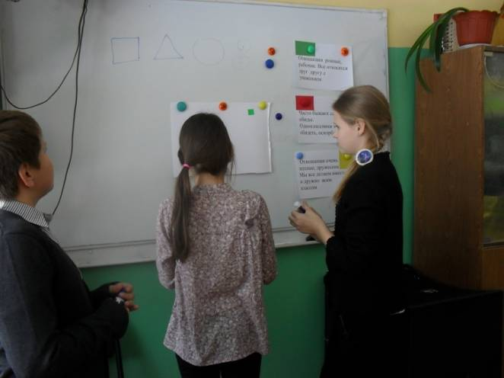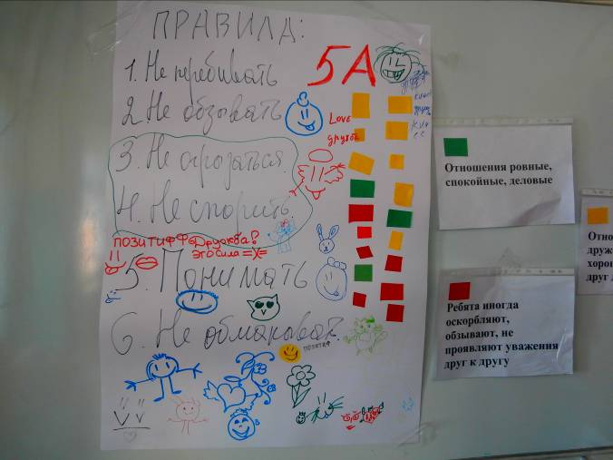Не столь важны результаты диагностики, и часто они не отражают действительной картины взаимоотношений. Важно иное - подобное упражнение актуализирует вопрос взаимоотношений как в классе, так и взаимоотношений родителей и детей в семье. Всегда спонтанно возникает дискуссия, как сделать так, чтобы отношения в классе стали лучше и способствовали более успешной учебе. Вопрос успешности в учебе всегда присутствует, какую бы тему ни обсуждали родители. В данном варианте будет обсуждаться тема взаимоотношений. На наш взгляд, эта тема является центральной для периода начала учебного года и складывания коллектива.
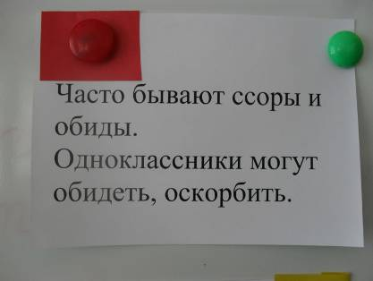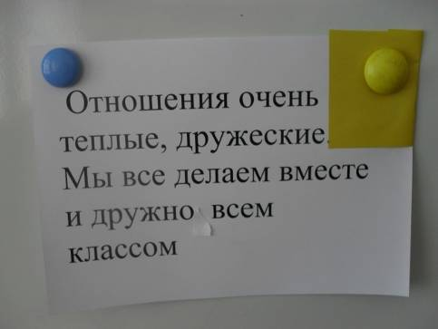Для сравнения размещается ватман с диагностикой отношений детей и ватман родителей. Обычно родители начинают сами разговор об отношениях в классе. В данном моменте важно направлять дискуссию и ход работы в нужную сторону. После обсуждения проблем одним из вариантов работы является выработка правил взаимоотношения в детском коллективе. Такую работу можно провести в форме мозгового штурма.
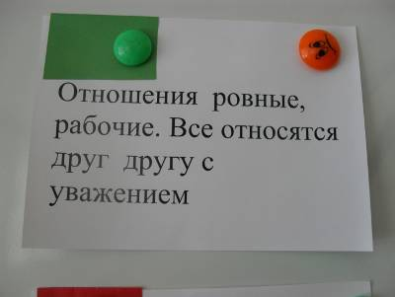

Мозговой штурм (15-20 минут)
Задачи: выработка стратегии или правил взаимоотношения в коллективе, которые улучшат взаимоотношения учащихся и будут способствовать успешной учебе. Еще одной задачей является вовлечение родителей в школьные дела, проявление родителями инициативы и помощи в организации учебных внеучебных мероприятий.
Все участники разбиваются на 5-6 групп и вырабатывают стратегии или правила выработки конструктивных взаимоотношений в классе. Часто родители, поддавшись атмосфере общей работы, предлагают свою помощь в проведении внеклассных мероприятий и экскурсий. В данной части работы родители проявляют наибольшую инициативность. Важно, чтобы участвовали все: и дети, и родители. Ватманы обычно оформляются рисунками и красочно украшаются, возникает момент соревнования. Результаты работы один из участников выносит на общее обозрение. После того как представлены все 5-6 групп, психолог и классный руководитель подводит итоги данного этапа работы. Обычно ватманы с правилами взаимодействия в коллективе размещаются в классе и практически находятся там весь учебный год. Дети трепетно относятся к этим произведениям, т.к. они созданы совместно с родителями. Классный руководитель может иногда отсылать к данным ватманам, напоминая детям, что данные правила были выработаны всем коллективом и поэтому обязательны для исполнения. Ватманы служат хорошим стимулирующим моментом.
Упражнение «Ладошки» (10 минут)
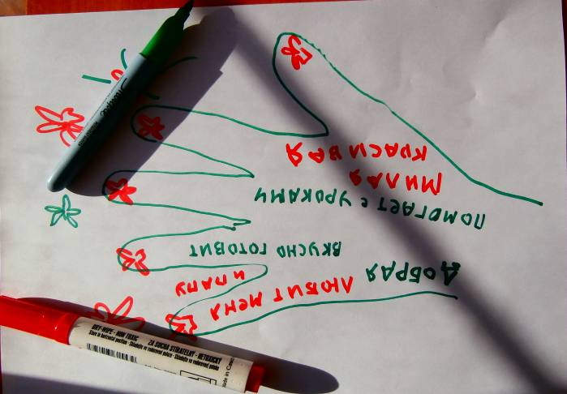Задачи: проявление эмоциональной поддержки детей и родителей, повышение самооценки. Позитивная обратная связь, возможность выражения позитивных эмоций. Использование своего личностного потенциала для успешной учебной деятельности. Развитие навыков говорения о чертах характера и личностных особенностях.
Психолог: «Нам очень важно знать, каким потенциалом мы обладаем, какие у нас есть качества, которые помогают нам учиться, что помогает нам справляться с трудностями. Узнать о самих себе что-то новое нам поможет упражнение «Ладошки». Каждый участник обводит на листе бумаги контур своей ладони. В центре пишет свое имя, раскрашивает рисунок как хочется. (Во время рисования звучит тихая музыка). Затем лист передают своему ребенку/родителю, он в течение 30 секунд пишет на листе (на изображении ладони), какими качествами обладает человек (хозяин ладони). Затем лист можно передать еще раз. Постепенно на ладошке появятся черты характера их хозяев. Прочтите и обсудите, какие черты могут помогать справляться с трудностями, какие черты в себе надо развивать, что является сильной стороной личности».
Иногда и дети, и родители готовы зачитать то, что они написали на ладошках. Если такая готовность есть, то важно провести процедуру прочтения. Это еще больше повышает самооценку детей, создает атмосферу большего доверия и поддержки. Такая работа увеличивает длительность работы на 20 минут. Ценным при обсуждении является обсуждение вопроса, какие черты характера помогут справиться со школьными трудностями. По завершении работы все рисунки можно разместить/приклеить на ватмане, если этого хотят участники работы. Часто учащиеся забирают такие рисунки домой, как личностный и ценный материал. Психолог подводит итог работы словами о том, что важно поддерживать друг друга в трудную минуту и находить для этого правильные слова и правильные действия.
Упражнение «Открытое письмо родителям» (См. Приложение № 3)
(5-10 минут)
Учитель:
«Возможно, какие-то свои маленькие тайны ваши дети вам раскроют в письмах, которые они написали для вас, уважаемые родители. И может быть, именно это письмо поможет вам лучше понять своего ребенка, вникнуть в его трудности и порадоваться его достижениям». Каждый родитель получает «открытое письмо» своего ребенка. Его прочтение осуществляется под легкую инструментальную музыку. «Возможно, прочитав письма своих детей, вы смогли по-иному взглянуть на их трудности, почувствовали их проблемы».
Родителям вручаются памятки. (См. Приложение Буклет). Психолог и педагог благодарят родителей за работу, желают успехов в воспитании детей и выражают надежду на дальнейшее сотрудничество.
Литература
- Андрияхина Н. Как помочь пятикласснику? // Школьный психолог, 2003, № 30.
- Губкина Т. Родительский клуб // Школьный психолог, 2000, № 25.
- Коблик Е.Г. Первый раз в пятый класс. Программа адаптации детей к средней школе. - М.: Генезис, 2003.
- Левченко С.В. Как исследовать причины дезадаптации пятиклассников// Практика административной работы в школе. — 2005, № 5.
- Коблик Е.Г. Первый раз в пятый класс: Программа адаптации детей к средней школе. – М.: Генезис, 2003.
- Меттус Е.В, А.В. Литвина. Программа «Адаптация». - завуч начальной школы №1-2010.
- С.А. Коробкина Адаптация учащихся на сложных возрастных этапах. Система работы с детьми, родителями, педагогами/авт. Волгоград: Учитель, 2010.

Приложение
Приложение № 1
«Карта взаимоотношений». Диагностическая процедура
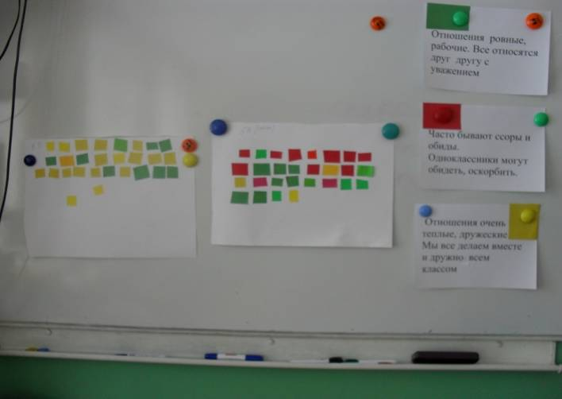Диагностическая процедура «Карта взаимоотношений» проводится в рамках работы психолога по адаптации учащихся к обучению в среднем звене. Процедура встроена в занятие с элементами тренинга, но может быть проведена как отдельное мероприятие. Суть диагностики состоит в определении и оценке учащимися взаимоотношений в классе. Данные отношения оцениваются каждым учеником через выбор квадратика определенного цвета и наклеивание его на ватман. В результате получается «Карта взаимоотношений». Квадратики можно посчитать отдельно по цветам и вывести процентное соотношение. Процедура: учащимся предлагается выбрать и наклеить на ватман квадратик того цвета, который он считает нужным. Градации оценки следующие.
Красный квадрат: отношения напряженные, учащиеся часто обижают друг друга, звучат обидные слова и высказывания. Зеленый: отношения ровные, теплые, деловые. Желтый: отношения теплые, дружественные, учащиеся хорошо понимают друг друга.
Приложение №2
Анкета для пятиклассника
Ф, И. _______________
- Тебе нравится учиться в 5 классе? (Выберите один ответ)
- Да
- Нет
- Не всегда
- Отметь, какими навыками ты обладаешь больше всего? (Выберите один ответ)
- умею правильно распределять и планировать свое время, проявлять самостоятельность в своих делах и в случае необходимости обращаться за помощью взрослых;
- стараюсь учиться, стремлюсь овладевать знаниями, умею заниматься самостоятельно;
- умею дружить, имею постоянного друга, умею общаться с мальчиками и девочками, самостоятельно разрешать возникающие конфликты;
- имею постоянные обязанности дома, выполняю их без напоминания, помогаю родителям;

- Какое увлечение или хобби у тебя есть?____________________________________
- Что изменилось в твоей жизни, когда ты стал пятиклассником?__________________
- С какими трудностями тебе пришлось встретиться в 5-м классе? И удалось ли тебе их преодолеть?

Приложение № 3
Открытое письмо родителям

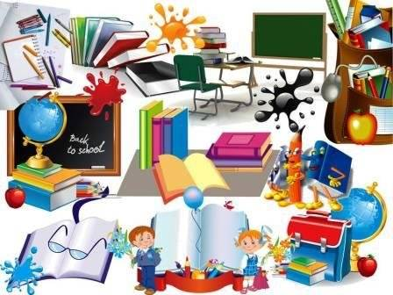Дорогие МАМА и ПАПА !
Вот я и учусь в 5 классе.
Прежде всего, хочу сообщить, что я_____________________________________________________________________________________
Если сравнивать с учебой в 4 классе, то _____________________________________________________________________________________
Иногда я____________________________________________________________________
Самый интересный для меня предмет____________________________________________________________________
Самым трудным для меня в 5 классе ______________________________________________________________________________________________________________
Чаще всего настроение у меня__________________________________________________
Больше всего я хочу_________________________________________________
С гордостью могу сказать, что я умею _____________________________________________
Целую вас. Ваш (а) сын/дочь ______________________________________

